Балабақшаның атауы МҚКК № 7 сәбилер бақшасы
Аты-жөні Кузкенова Асемгуль Ануарбековна
Лауазымы тәрбиеші
Жұмыс өтілі 7 жыл
Категориясы ІІ санатты
Бөлім,білім беру саласы «Қатынас» білім беру саласы, Сөйлеуді дамыту бөлімі
Тақырыбы «Қысқы табиғат»
Жас шамасы ІІ сәбилер тобы

Білім беру саласы : Қатынас
Білімі: Сөйлеуді дамыту
Тақырыбы: " Қысқы табиғат"
Мақсаты: Қыс мезгілі туралы білімдерін кеңейту, балалардың танымын, сөздік қорын молайту, сабаққа деген қызығушылыған арттыру.
Міндеттері:
- Балалардың білік-дағдысын одан әрі арттыра түсіру;
- Сөздік қорын молайтып, ойлау қабілетін дамыту;
- Табиғатты қорғауға, аялауға тәрбиелеу.
Қолданылатын құралдары мен көрнекілігі: қысқа байланысты суреттер, тірек сызбалар, пиктограмма сызбасы, айран,манка,бояу, сүлгі, су, қылқалам, қар, зерттеу орталығына қажетті заттар т.б
Билингвалды компонент: қыс-зима, қар-снег.
Қолданылған технологиясы: модульдік технология

Іс-әрекет кезеңі | Тәрбиешінің іс-әрекеті | Баланың іс-әрекеті | + | -
Мативациялық қозғаушы | Топта әдемі әуен орындалып, балалар топқа кіріп, шеңберге тұрады.  -Балалар бүгін ауа райы қандай?  Ал, олай болса, бір-бірімізге жүрек жылуын сыйлайық.  Балалар қысқы табиғатқа үніліп көрейікші. | Ән орындалғада балалар топқа кіріп, үлкен шаттық шеңбер құрып тұрады.  -Ауа райы суық  Балалар саусақтарын жүрек тәрізді жасап, үрлеп бір-біріне ұшырады.  Балалар тәрбиешінің нұсқауымен зерттеу орталығына жақындайды.
Ұйымдастырылған  ізденіс | Балалар біз қысты табиғатты зерттеп көрейік.  Алдымен ауа райын анықтап алайық.  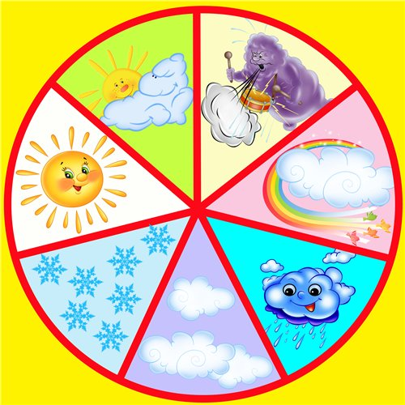  Қысқы табиғат дыбысы шығады, балалардың үстіне мақтадан жасалған қар жауады. Балалар бұл на жауып тұрған?  Иә, бұл қар. Қардың түсі аппақ, қолға ұстасақ суық. Қарды қолғапсыз ұстауға, оны ауызға салуға болмайды, ауырып қаласыңдар!  -Ал, балалар солға қарандаршы не көріп тұрсындар?  Оңға қараңдар, қардан мүсін жасап қойыпты, бұл не екенің кім біледі? Қардан одан да басқа мүсіндер жасауға болады.  Осы қарды зерттеп, көруге қалайсындар?  Қарды алып, оны арнайы ыдысқа салып, балаларға ұлғайтқыш арқылы қарауға, иіскеу, саусақты тигізіп, оны сезініп көріңдерші.  Егер, қарды ерітіп көрсек, не болатының қараңдар балалар.  Егер, осы суды мұздаптышқа салып, қатырсақ, ол мұзға айналады екен.  Егер, осы аппақ қардың түсін өзгерту үшін бояуды қолданып көрсек, қалай болады енен. Қәне, балалар қарға қызыл, сары түсті бояумен бояп көрейікші.  Сергіту сәті  Балалар СуДжок допшаларын қолданып, бес саусаққа массаж жасаймыз.  Ал, енді балалар мына белгішелер арқылы екі орталыққа бөлінеміз. Қарша белгісін алғандар шығармашылық орталығана, ал кітап белгісін алғандар қатынас орталығына келеді.  Шығармашылық орталығанда екі әдіспен қаршаның бейнесін салуды үйренеді.  І.Тегіс ыдысқа құйылған айран бетіне көк бояумен қаршаның суретін қылқаламмен салу.  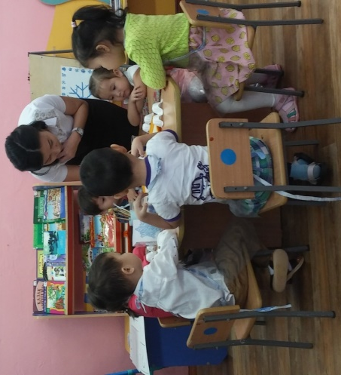  Ұжымдық жұмыс.  Қатынас орталығындабірнеше тапсырмалар орындайды.  І.Қысқа сәйкес суреттерді сызық арқылы сәйкестендіру.  ІІ.Балалар тірек сызба арқылы қысқы табиғатты әңгімелейді.  Дидактикалық ойын «Айшаны жыл мезгіліне байланысты киіндіру»  Айшаға қандай киімдер кигізу керек екенің білесіңдер ме?  Балалар кезекпен Айшаны киіндіріп шығады.  Қоңырау сылдырын естіп, балалар орталықтармен ауысып, әр топ өз тапсырмаларын орындайды. | Балалар зерттеу орталығына жиналып, қуыршаққа назар аударады.  Бағытты сәйкес табиғи құбылысқа бұрып қояды.  Дыбысқа құлақ салады, не естігендерін айтады. Балалар қуанып, қар,- деп жауап береді.  Балалар мұқият тыңдайды.  - Балалар шана, онымен сырғанақ тебеміз, деп айтады.  - Аққала, деп жауап береді.  Балалар қуана келіседі.  Әр баланың алдыңдағы ыдыстағы қарды ұлғайтқыш көмегімен қарап, қардың иісі жоқ екенің біліп, оған саусақтарын тигізіп, суық екенің сезінеді.  Балалар қардың суға айналғаның көреді.  Балалар қатып тұрған мұзға қарап, оған саусақ тигізіп көреді.  Балалар қарға қылқалам көмегімен қызыл бояу шашыратып, қарайды. Қардың түсі қызылға, сарыға айналғаның байқайды.  Балалар сергіту жаттығуларын орындайды.  Балалар өздеріне ұнаған белгішелер алып, орталықтарға бөлініп, отырады.  Шығармашылық орталығындағы балалар өз тапсырмаларын тыңдап, орындауға кіріседі.  І.Айрен бетіне қылқаламмен бояу арқылы қаршаның бейнесін салып, таяқшамен жан жаққа сызықшалер жүргізіп, қаршаға ұқсатып салуға тырысады.  Балалар сызбаға қарап:  І.Қыс мезгіліне байланысты суреттерді сызық арқылы жүргізеді.  ІІ.Тірек сызбаға қарап қысты әңгімелейді: Айнала ақ түске жамылады, қар жауады, ауа райы суытады, жылы киімдер киеді,балалар аққала жасайды, шаңғы тебеді, деп әңгімелейді.  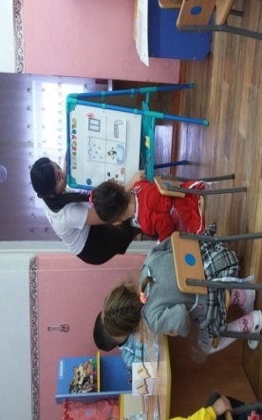  Д/о: Жылы киіну керек, деп жауап береді.  Қағаздан жасалған жылы бас киім, сыртқы киім, аяқ киім және қолқапты кезекпен атап, қазадан жасалған Айшаға киімдер кигізеді.  Балалар орталықтарын ауыстырып, берілген тапсырмалырын орындайды.
Рефлексивті түзетуші | Сабақты қорындылауға пиктограмма сызбасын қолданып көрейік. Осы сызба арқылы балалар қыс, қар жайлы не білгендерін айтып береді.  Балалар сендер бүгінгі сабаққа өте жақсы қатыстыңдар. Рахмет! Осымен сабақ аяқталды. | Балалар пиктограмма сызбасы арқылы қардың түсі ақ, суық, пішіні қарша тәрізді, иісі жоқ екенің және қарға деген қарым қатынастарын айтып береді.

Күтілетін нәтиже:
Нені білу керек | Жалпы қыс жыл мезгілі білімдерін арттыру.
Нені игереді | Қардың негізгі қасиеттерін зерттеп, білді.
Нені біледі | Қысқы табиғаттың ерекшелігін, табиғатты қорғауды .

